附件一

膜结构工程项目经理申请材料装订目录

1. 中国钢结构协会空间结构分会膜结构工程项目经理评定申请表
2.申报人所在单位相关证书
（1）企业营业执照复印件；
（2）企业会员证书复印件；
（3）企业膜结构工程承包等级会员证书复印件；
3.申报人相关证书
（1）学历证书复印件；
（2）学位证书复印件；
（3）职称证复印件；
（4）注册建造师证书复印件；
4. 申报人的任职证明文件
（1）劳动合同
（2）社保管理机构开具的申请人社保连续缴纳的证明文件原件（带红章）
5. 工程业绩证明材料
（1）项目情况简介
（2）项目负责人任职资格证明文件
（3）工程承包合同
（4）施工图纸（平、立、剖面）
（5）竣工验收单
（6）工程获奖

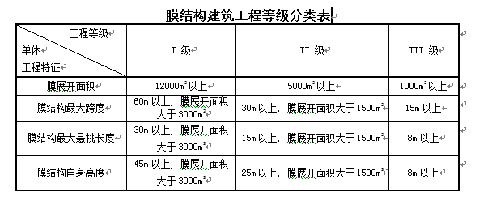

单体 工程等级  工程特征 | I级 | II级 | III级
膜展开面积 | 12000m²以上 | 5000m²以上 | 1000m²以上
膜结构最大跨度 | 60m以上,膜展开面积大于3000m² | 30m以上,膜展开面积大于1500m² | 15m以上
膜结构最大悬挑长度 | 30m以上,膜展开面积大于3000m² | 15m以上,膜展开面积大于1500m² | 8m以上
膜结构自身高度 | 45m以上,膜展开面积大于3000m² | 25m以上,膜展开面积大于1500m² | 8m以上

